(W44) – die Uhr, die Zeit / demjimêr, dem [KU]

Höre dir die Sätze an (MP3) Sorry, your browser does not support the audio element. | Guh bidin hevokan (MP3)

es ist Mitternacht  es ist Null Uhr (00:00) | nîvê şevê ye  demjimêr sifir e (00:00)
es ist drei Uhr (früh) (03:00) | saet sê ye (sibê) (03:00)
es ist sechs Uhr (morgens)  (06:00)  es ist neun Uhr (Vormittag)  (09:00) | saet şeş e (serê sibê)  (06:00)  saet neh e (sibê)  (09:00)
es ist zwölf Uhr (Mittag) (12:00) | saet donzdeh e (nîvro) (12:00)
es ist drei Uhr (Nachmittag)  es ist fünfzehn Uhr (15:00) | saet sê (nîvro) ye  saet sê ye (15:00)
es ist sechs Uhr (Abend)  es ist achtzehn Uhr (18:00) | saet şeş e (êvar)  saet 6ê êvarê ye (6:00 danê êvarê)
es ist neun Uhr (Nacht)  es ist einundzwanzig Uhr  (21:00) | saet neh e (şev)  saet neh e  (21:00)
die Sonne  der Mond  der Sonnenaufgang  der Sonnenuntergang | roj  heyv  hilatina rojê  rojavabûnê

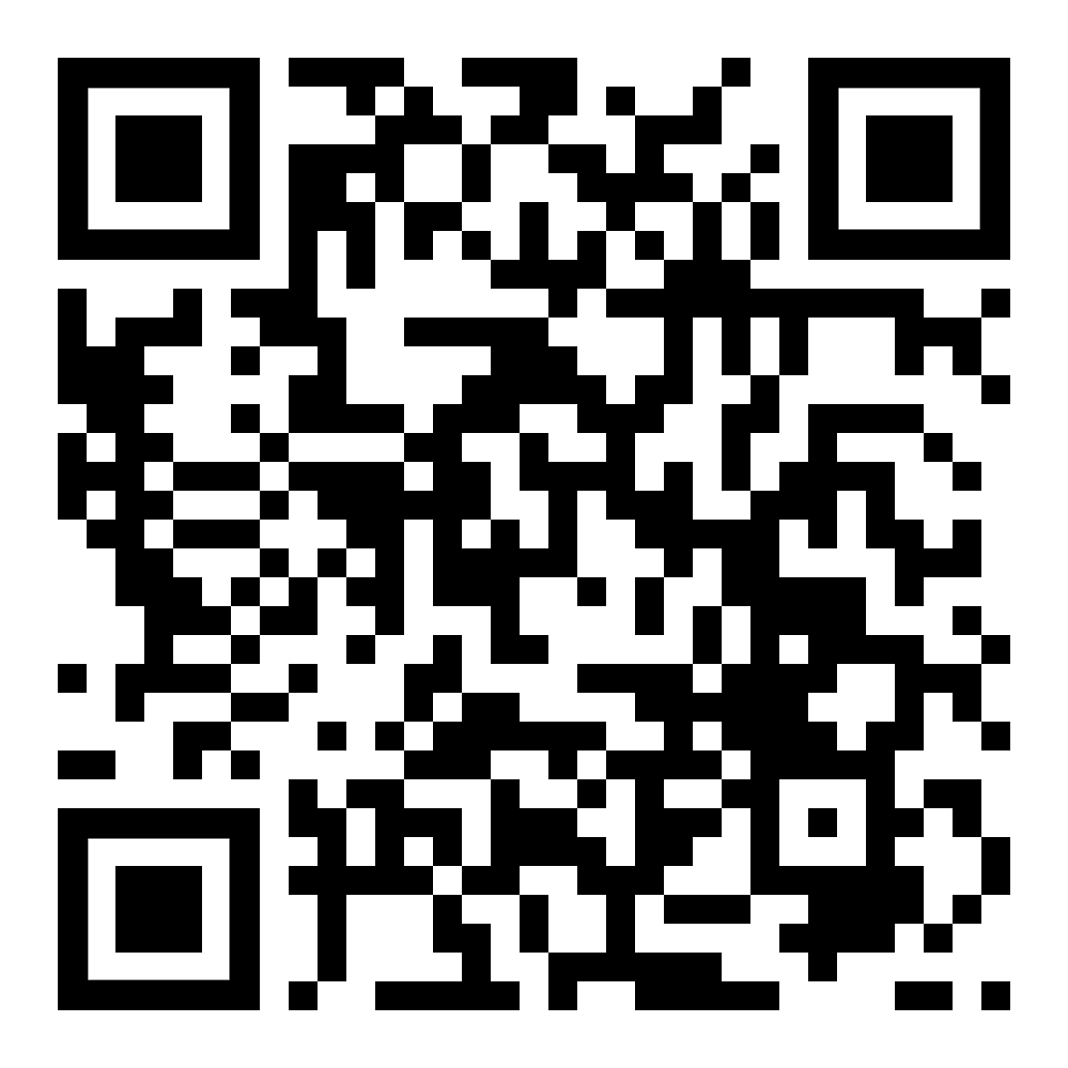 | diese Seite / vê rûpelê  https://www.kleine-deutsch-hilfe.at/W44_KU.htm

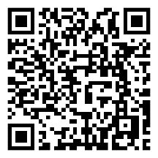 | Kalender – Zeit – Uhr  Takvim - zaman - saat  https://www.kleine-deutsch-hilfe.at/_Kapitel_Wortbildung_WFamilien_TR.htm#kalender

Saet bi Kurmancî çi ye?

es ist Mitternacht
es ist Null Uhr (00:00)
es ist drei Uhr (früh) (03:00)
es ist sechs Uhr (morgens)
(06:00)
es ist neun Uhr (Vormittag)
(09:00)
es ist zwölf Uhr (Mittag)
(12:00)
es ist drei Uhr (Nachmittag)
es ist fünfzehn Uhr (15:00)
es ist sechs Uhr (Abend)
es ist achtzehn Uhr (18:00)
es ist neun Uhr (Nacht)
es ist einundzwanzig Uhr
(21:00)
die Sonne
der Mond
der Sonnenaufgang
der Sonnenuntergang

Wie lautet die Zeitangabe auf Deutsch?

nîvê şevê ye
demjimêr sifir e (00:00)
saet sê ye (sibê) (03:00)
saet şeş e (serê sibê)
(06:00)
saet neh e (sibê)
(09:00)
saet donzdeh e (nîvro) (12:00)
saet sê (nîvro) ye
saet sê ye (15:00)
saet şeş e (êvar)
saet 6ê êvarê ye (6:00 danê êvarê)
saet neh e (şev)
saet neh e
(21:00)
roj
heyv
hilatina rojê
rojavabûnê

